PEDIDO DE PROVIDÊNCIAS Nº 3956/2024
Conserto de infiltração no passeio público na Rua João Wendelino Hennemann, em frente ao nº 42, Bairro Rondônia.
Solicita-se, após os trâmites regimentais, que seja enviada cópia da presente proposição ao Poder Executivo, para que realize a seguinte providência:

Conserto de infiltração no passeio público na Rua João Wendelino Hennemann, em frente ao nº 42, Bairro Rondônia.

Novo Hamburgo, 04 de outubro de 2024.
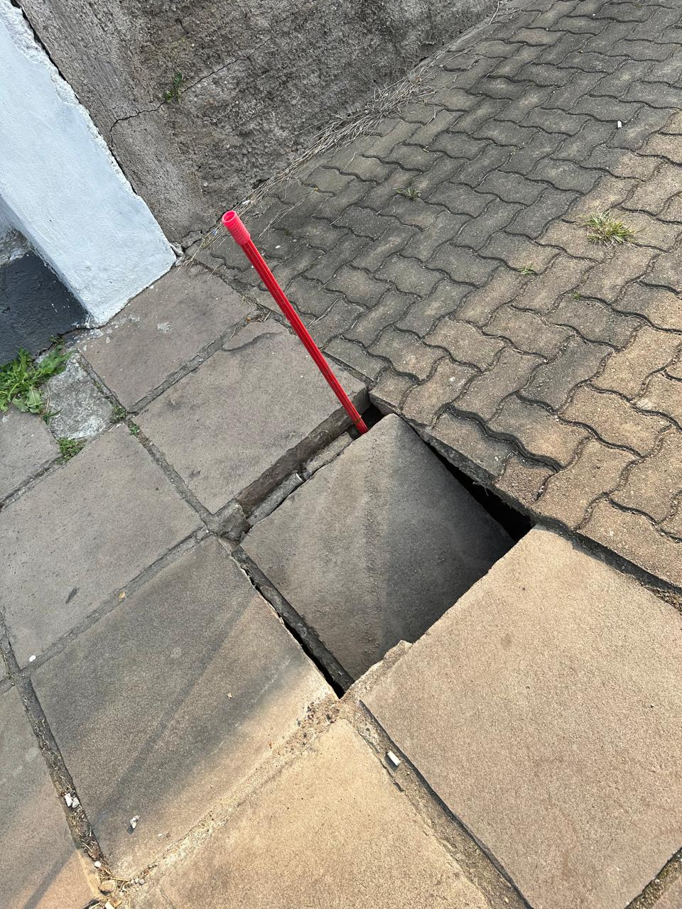
Vereadora Lourdes Valim

Obs.: Redação conforme original da autora.
/LPP

